UJIAN TENGAH SEMESTER

ANALISIS PERANCANGAN DAN PERANGKAT LUNAK

APLIKASI SISTEM INFORMASI PUSKESMAS



Dosen Pengampu:

Ali Tarmuji S.T, M.Cs

Disusun oleh:

**Dola Sri Rejeki – 2100018430**

Naufal Anas ES Abiyyu - 2100018465

DonaTeam (Digital On a Team)

PROGRAM STUDI INFORMATIKA

FAKULTAS STUDI INFORMATIKA

UNIVERSITAS AHMAD DAHLAN

2023

1. **TUGAS 2B**

**Pembagian pembuatan BPMN proses bisnis yang diharapkan**

* Pembagian pembuatan BPMN proses bisnis yang diharapkan

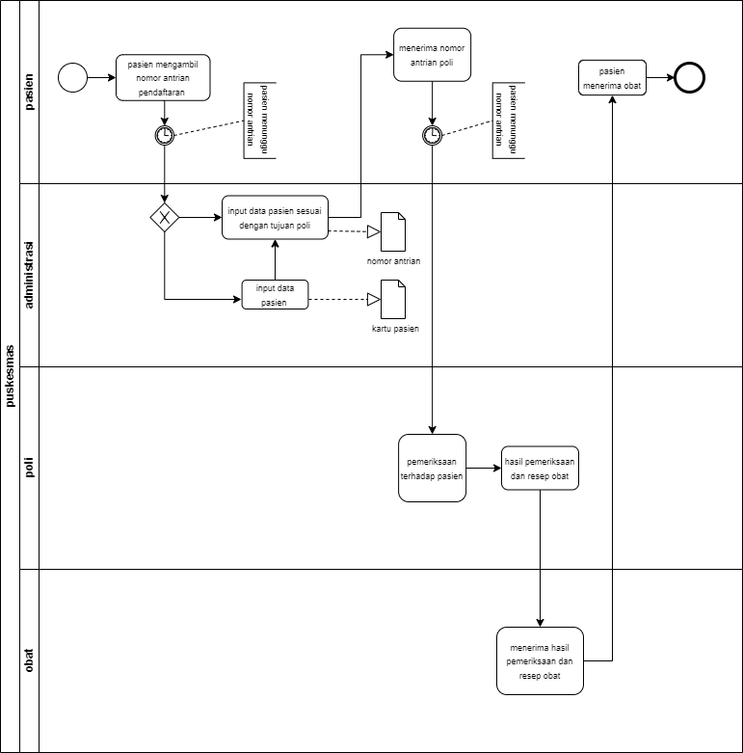

* Penjelasan setiap gambar BPMN yang diharapkan

|  |  |
| --- | --- |
|  |  |
| Obat | Bagian obat menerima resep obat yang diberikan oleh poli dari hasil pemeriksaan pasien. |
| Poli | Poli menerima pasien dan melakukan pemeriksaan terhadap pasien, lalu memberikan resep obat kepada pasien yang akan diambil di bagian obat. |
| Administrasi | Jika sudah mempunyai kartu pasien, administrasi langsung mengisi data pasien dan langsung mendapatkan nomor antrian . Jika belum pasien akan terlebih dahulu membuat kartu pasien, lalu bisa mengisikan data lagi dan mendapatkan nomor antrian untuk ke poli. |
| Pasien | Pasien mengambil nomor antrian pendaftaran, setelah melakukan pendaftaran pasien akan menerima nomor antrian poli yang akan dituju dan setelah itu melakukan pemeriksaan dan menerima obat. |

jobdesc:

Dola Sri Rejeki : Membuat Proses Bisnis / BPMN yang diharapkan

1. **TUGAS 03**

**SRS (Software Requirements Specification Non Functional Puskesmas)**

* SRS (Software Requirements Specification Functional Puskesmas)

Berikut adalah contoh beberapa persyaratan fungsional dari sistem aplikasi puskesmas yang dapat tercakup dalam dokumen SRS (Software Requirements Specification):

|  |  |  |
| --- | --- | --- |
| No | SRS FUNCTIONAL | DESKRIPSI |
| 1 | Administrasi Pasien | Aplikasi puskesmas harus bisa menyimpan dan menhimpun data pasien. Yang terdiri dari informasi pribadi, riwayat rekam medis, obat, dan jadwal dengan dokter |
| 2 | Administrasi Obat | Aplikasi puskesmas harus bisa memberikan informasi tentang stok obat yang tersedia di puskesmas, yang dapat berupa pemasukan stok obat, distribusi, dan penjualan obat |
| 3 | Jadwal Dokter | Aplikasi harus bisa menampilkan jadwal dokter, sehingga pasien bisa membuat janji temu dengan dokter, dan memberi pemberitahuan tentang jadwal yang ada. |
| 4 | Rekam Medis Pasien Elektronik | Aplikasi harus menyimpan, menghimpun dan mengelola rekam medis elektronik pasien, yang terdiri dari diagnose, Riwayat penyakit , hasil laboratorium dan Tindakan medis |
| 5 | Sistem Pelaporan | Aplikasi harus memberikan laporan tentang evaluasi mingguan puskesmas, berupa jumlah pasien, pelayanan pasien, dan obat yang diberikan kepada pasien. |
| 6 | Keamanan Data Pasien | Aplikasi harus menjamin keamanan data pasien secara pribadi ataupun informasi lain yang berhubungan dengan pasien puskesmas, melalui enkripsi ataupun Tindakan keamanan yang bisa dilakukan |
| 7 | Sistem yang saling berhubungan | Aplikasi harus terintegrasi dengan sistem lain yang ada di puskesmas maupun di luar puskesmas yang terkait, seperti sistem informasi laboratorium,sistem informasi keuangan dan sistem data kependudukan |
| 8 | Sistem Pembayaran | Aplikasi harus bisa memproses pembayaran pasien, dapat melalui asuransi dari berbagai jenis maupun pembayaran langsung. |
| 9 | Aksesibilitas | Aplikasi harus bisa diakses oleh semua pengguna yang terdiri dari pasien, dokter, dan staf puskesmas lainnya, melalui antarmuka yang mudah digunakan oleh semua kalangan |
| 10 | Backup Data | Aplikasi harus memiliki fasilitas backup dan pemulihan data untuk memastikan keamanan dan integritas data puskesmas serta ketersediaan informasi puskesmas. |

Jobdesc : Membuat SRS functional

1. **TUGAS 04**

**System Use Case Diagram**

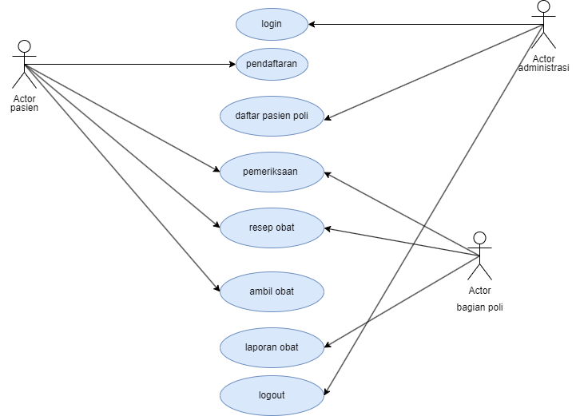

Admin : pengguna sistem yang memiliki hak akses penuh untuk mengelola sistem.

Manajemen Puskesmas: manajemen puskesmas memiliki fungsi untuk mengelola data puskemas, yang terdiri dari data pegawai, data pasien, data obat dan alat kesehatan, serta data inventaris.

Pendaftaran : semua hal yang berhubungan dengan proses pendaftaran pasien, termasuk pencatatan data pasien, jadwal dokter, dan pembuatan kartu rekam medis.

Rekam Medis : mengelola semua data rekam medis pasien, termasuk riwayat penyakit, hasil tes laboratorium, dan hasil diagnosa dokter.

Pemeriksaan : mengelola proses pemeriksaan pasien oleh dokter, termasuk pencatatan hasil pemeriksaan, pengiriman resep obat, dan pemberian saran untuk pengobatan lanjutan.

Resep Obat : mengelola resep obat pasien, yang terdiri dari pengiriman resep ke apotek, pencatatan pembelian obat, dan pengelolaan stok obat.

Laporan : laporan kesehatan pasien dan evaluasi sekaligus pengelolaan data keuangan puskesmas.

Jadwal Dokter: mengatur jadwal dokter, termasuk jadwal kerja dan jadwal praktek.  
  
Membuat System Diagram Use Case ( Dola Sri Rejeki)  
Membuat keterangan diagram (Naufal Anas ES Abiyyu)

1. **TUGAS 05**

**Use Case Diagram berdasarkan Kebutuhan Analisis Pengguna**

* Tabel Analisis Pengguna Aplikasi Sistem Informasi Puskesmas

|  |  |  |
| --- | --- | --- |
| No. | Kebutuhan Pengguna | Deskripsi |
| 1 | Profil Pengguna | Profil Pengguna nantinya dapat menunjukkan identitas dari setiap pengguna aplikasi puskesmas yang dapat terdiri dari nama, usia, jenis kelamin, tingkat pendidikan, alamat, riwayat penyakit dan lain sebagainya. Hal ini akan membantu dalam mengenali dan mengidentifikasi setiap pengguna dan juga membantu dalam mengenali setiap kebutuhan karakteristik dari pengguna |
| 2 | Kebutuhan Kesehatan | kebutuhan kesehatan pengguna yang dapat diakomodasi oleh aplikasi puskesmas. Kebutuhan Kesehatan ini sangat diperlukan oleh pengguna , semisal pengguna ingin mencari informasi Kesehatan umum, jadwal dokter atau bahkan hanya sekedar mencari informasi tentang puskesmas tersebut |
| 3 | Pengalaman Pengguna | Pengalaman Pengguna dalam menggunakan aplikasi juga menjadi salah satu tolak ukur apakah aplikasi tersebut dapat digunakan dengan baik atau tidak. Pengguna harus memilik pengalaman menggunakan aplikasi tersebut dengan baik sehingga pengguna pun akan selalu menggunakan aplikasi dengan hati yang senang, aplikasi juga diharuskan dapat digunakan oleh pengguna sehingga tidak menyebabkan kesalahan dari berbagai hal seperti *miss* komunikasi ataupun hal lainnya. Aplikasi dengan memiliki tampilan yang lebih menarik juga diharapkan lebih menarik minat dari pengguna dan meningkatkan pengalaman dari pengguna itu sendiri |
| 4 | Aksesibilitas | Aplikasi harus memiliki aksesibilitas yang tinggi dengan mudah diakses dalam berbagai platform dan memiliki kompatibilitas yang bisa digunakan hamper di semua perangkat dengan kemampuan untuk menyediakan informasi dalam Bahasa yang mudah dipahami serta singkat. |
| 5 | Keamanan Data | Evaluasi penguna terhadap keamanan data juga dapat menjadi tolak ukur sebuah aplikasi dapat berguna bagi masyarakat atau tidak. Kepercayaan pengguna terhadap perlundungan data pribadi mereka adalah fakto penting dalam penerimaan dan adopsi aplikasi. |
| 6 | Tingkat Partisipasi | Menganalisis tingkat partisipasi pengguna dalam menggunakan aplikasi puskesmas. Hal ini dapat mencakup dalam berbagai hal seperti : Frekuensi penggunaan oleh pengguna , fitur – fitur apa saja yang sering digunakan dan jarang digunkan serta kepuasan pengguna.Analisis ini akan memberikat wawasan tentang sejauh mana palikasi puskesmas berhasil menarik minat pengguna dan mempertahankan partisipasi dari para pengguna tersebut. |

1. **TUGAS 06**

**Tabel Analisis Use Case berdasarkan Use Case yang ada**

|  |  |  |  |  |  |  |
| --- | --- | --- | --- | --- | --- | --- |
| Pemeriksaan | Proses pemeriksaan pasien oleh dokter | Dokter,Pasien | Psien telah terdaftar dan ada dalam sistem | Dokter memilih pasien ntuk diperiksa | Resep obat tersimpan dalam sistem | Apabila terjadi kesalahan sistem, sistem memberikan pesan error dan dokter diberikan pilihan untuk mencoba lagi |
| Resep Obat | Pembuatan resep obat oleh dokter | Dokter | Dokter telah melakukan pemeriksaan terhadap pasien | Dokter memilih pasien dan obat yang diresepkan | Resep obat tersimpan dalam sistem | Apabila terjadi kesalahan sistem, sistem memberikan pesan error dan dokter diberikan pilihan untuk mencoba lagi. |
| Laporan | Pembuatan laporan medis oleh dokter | Dokter | Dokter telah melakukan pemeriksaan terhadap pasien | Dokter memilih pasien dan memasukkan informasi medis | Laporan medis tersimpan dalam sistem | Apabila terjadi kesalahan sistem, sistem memberikan pesan error dan dokter diberikan pilihan untuk mencoba lagi. |
| Jadwal Dokter | Pengaturan jadwal kerja dokter di rumah sakit | Administrasi | Data jadwal dokter dan informasi dokter tersedia dalam sistem | Administrator memilih dokter dan mengatur jadwal kerja | Jadwal kerja dokter ter update dalam sistem | Apabila terjadi kesalahan sistem, sistem memberikan pesan error dan administrator diberikan pilihan untuk mencoba lagi. |

Aktor Utama : Pihak yang terlibat langsung dalam use case tersebut.

Prasyarat : Kondisi yang harus terpenuhi sebelum use case dapat dilakukan.

Skenario Utama : Langkah-langkah utama yang dilakukan dalam use case.

Postkondisi : Kondisi setelah use case berhasil dilakukan.

Exception : Kemungkinan kesalahan atau kondisi yang tidak diinginkan yang dapat terjadi dalam use case.

jobdesc : membuat table analisis use case dari use case 5 sampai 8

1. **TUGAS 07**

**Activity Diagram**

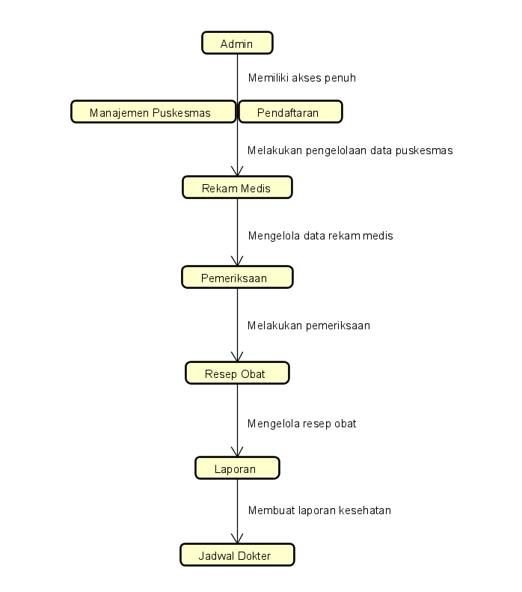  
  
Jobdesc : membuat visual dari activity diagram